1.งานอำนวยการ
สรุปผลการปฏิบัติงานอำนวยการ เดือน เมษายน 2569
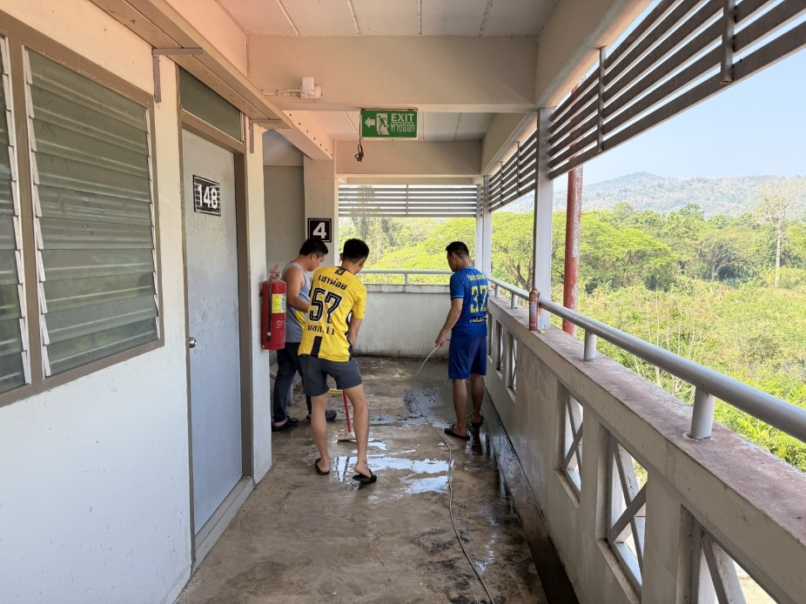

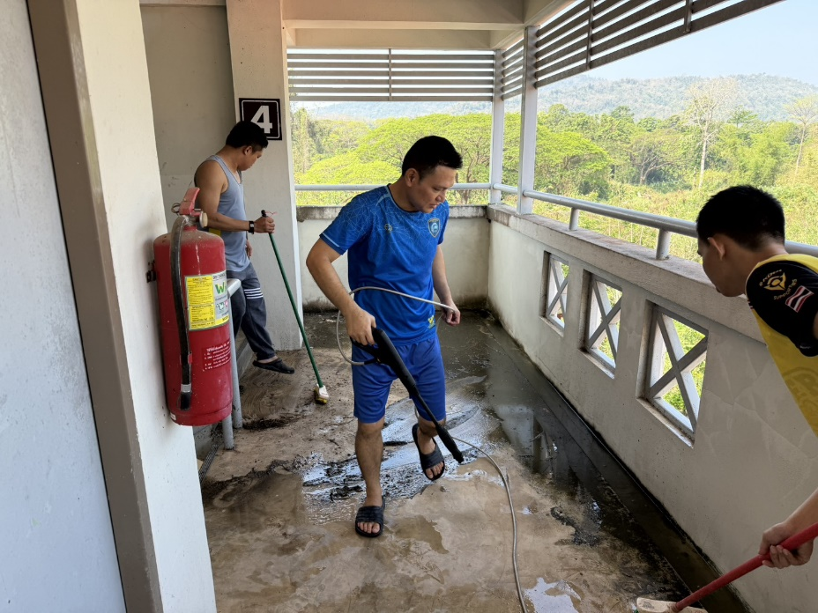

- วันอังคาร ที่ 10 เมษายน 2569 พ.ต.อ.กัลป์ กลิ่นศรี ผกก.สภ.วังขอนแดง พร้อมข้าราชการตำรวจ สภ.วังขอนแดง ร่วมกันทำความสะอาด แฟลตข้าราชการตำรวจ ทั้ง 5 ชั้น เพื่อความสะอาด และสภาพแวดล้อมที่ดีตามลักษณะ 9 ส

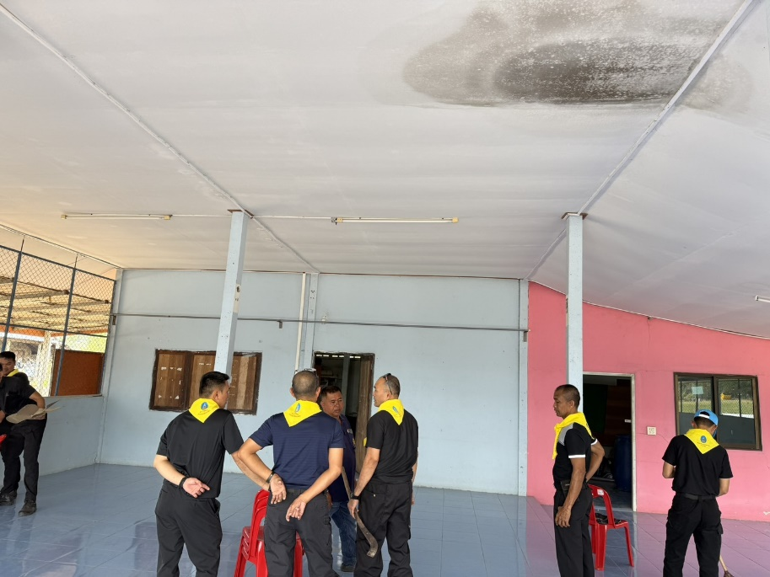

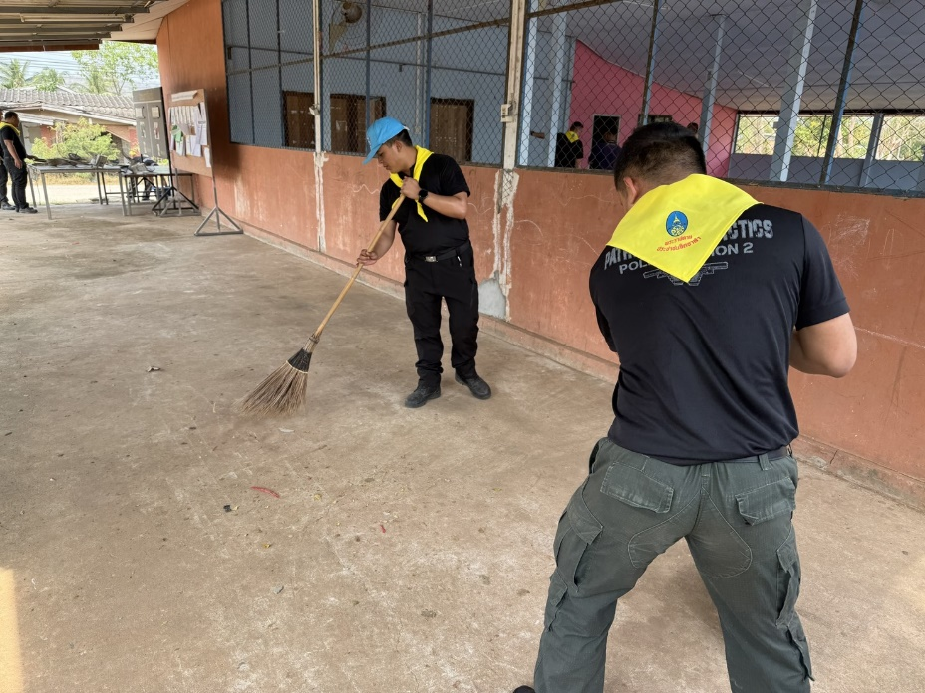

- วันพุธ ที่ 25 เมษายน 2569 พ.ต.อ.กัลป์ กลิ่นศรี ผกก.สภ.วังขอนแดง พร้อมข้าราชการตำรวจวังขอนแดง ร่วมกันทำความสะอาด จัดสถานที่เพื่อเตรียมเปิดโครงการชุมชนยั่งยืน

